 |  | www.sentierando.it  info@sentierando.it  320-1963771

PIEMONTE

LA VALLE DEI RE MAGI

1 giorno
Ritrovo presso l’istituto scolastico e partenza in pullman privato per Bardonecchia.

TREK: Bardonecchia (m. 1442), Rifugio Re Magi (m. 1765), Lago Verde (m. 1834)  - Media tappa ore 4,30 dislivello salita 500 m.  - Colazione al sacco con propri viveri  - Sistemazione in rifugio, cena e pernottamento. | 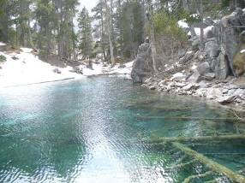

2 giorno
Colazione

TREK: Rifugio Re Magi (m. 1765), Lago Chavillon (m. 2194), Bardonecchia (m. 1442)  - Media tappa ore 5,30 dislivello salita m. 550, discesa m. 850  - Colazione fornita dal rifugio | 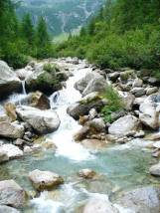

Rientro in pullman presso l’istituto scolastico

Spunti didattici:
- i segni dell’uomo in montagna, il confine e il contrabbando
- flora del piano altitudinale alpino
- la neve

CLIKKA QUI PER RICHIEDERE UN PREVENTIVO

